附件：活動執行成果(請自行增列表格)(一次訪視撰寫一份成果表單)
活動名稱 | 高等教育深耕計劃-面向三：產學合作連結  3-1-9聯合發展實訓基地  整合性醫養合一模式之實地參訪暨經驗分享座談
舉辦日期 | 2024/04/30 | 舉辦時間 | 08：00 - 17：00
主辦單位 | 精準健康學院  高齡健康管理學研究所 | 舉辦地點 | 清福安養中心
參與人數 | 26 | 滿意度總平均分數  (滿分5分) | 4.83
執行成果概述 | 融入社區&醫養合一的清福安養院  參訪台北三峽清福安養院的經驗讓師生們對於融合社區和醫療照護的模式有了深入的了解。清福安養院以其醫養合一的服務和融入社區的照護方式在業界獲得了極高的評價和信任。  首先，院內設置了祥福診所，方便居民就醫，長輩只需搭乘電梯便能快速看診。此外，院區鄰近恩主公醫院，提供緊急醫療支援，為居民提供了安心放心的就醫環境。其次，清福安養院結合了專業健康管理和智慧照護，利用智慧科技照顧居民，智能管家隨時掌握長者的健康狀況，智慧藥局則有效整合藥物，減少藥物交互作用，提供優質的照護品質。這種整合性的健康管理讓居民和家屬更加放心和安心。  另外，院內的親銀共融計畫特別令人感動。透過孩童與長者的互動，孩童的笑聲成為長者最好的治療，帶來無限的喜悅和陪伴。音樂聊天室和日日春烹飪達人活動則豐富了居民的生活，讓他們能夠享受到美好的日常生活。  最讓人驚豔的是，清福安養院不僅致力於提供優質的醫療和照護，還推動長者參與「金齡學堂」的活動，如同學校般的課程，讓長者在機構內也能擁有生活目標和豐富的生活內容。這種創新的做法讓我深感敬佩，清福安養院真正將養老院打造成了一個充滿活力和學習氛圍的社區。  本次參訪讓全體師生對清福安養院的經營模式和對長者的關懷方式有了全新的認識。他們不僅提供了專業的醫療和照護，更通過融入社區和創新的活動，讓居民擁有豐富、有意義的生活。這樣的模式給予了我們對長照服務更廣泛的思考和啟發，我們希望將這些寶貴的經驗融入教師課程教學與同學實務工作中，繼續推動醫養合一的理念，為社區和長者提供更好的支持和關懷。
動剪影  (檢附照片及圖說) | 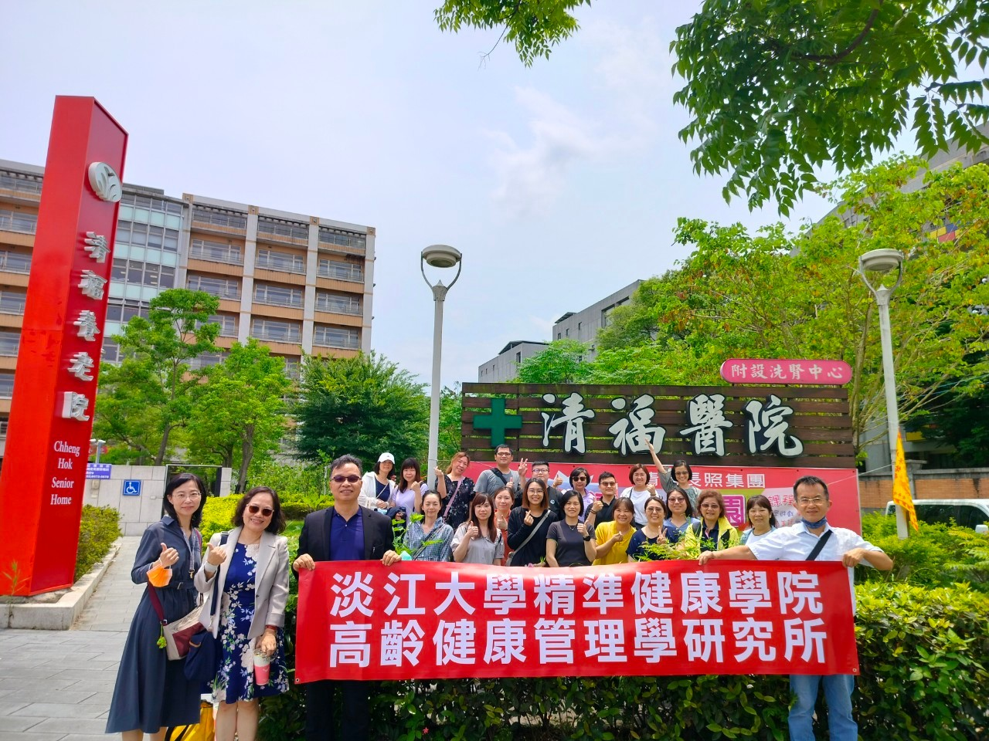  所有參訪人員在清福安養中心合影  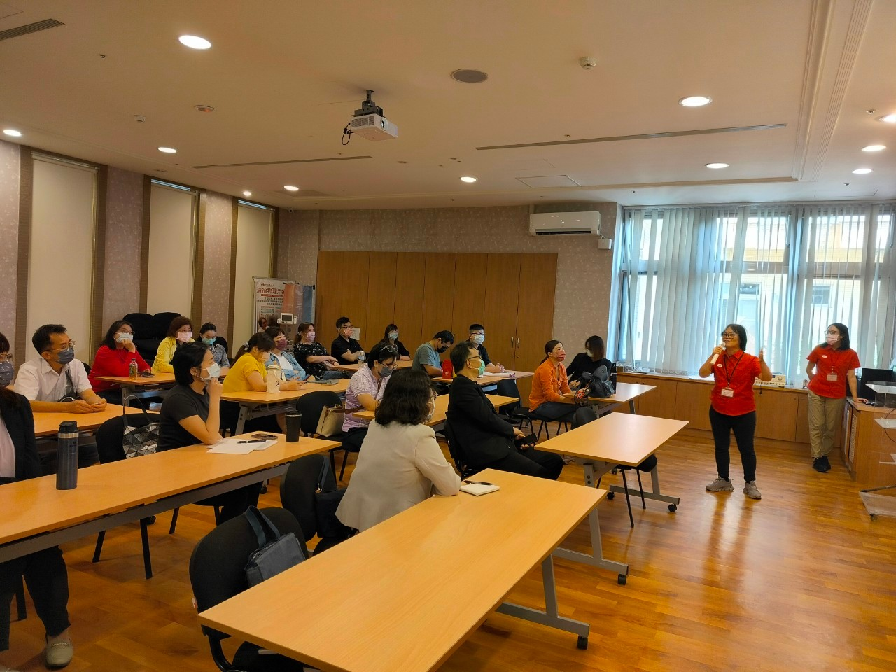  與清福安養中心人事室關副主任進行交流座談  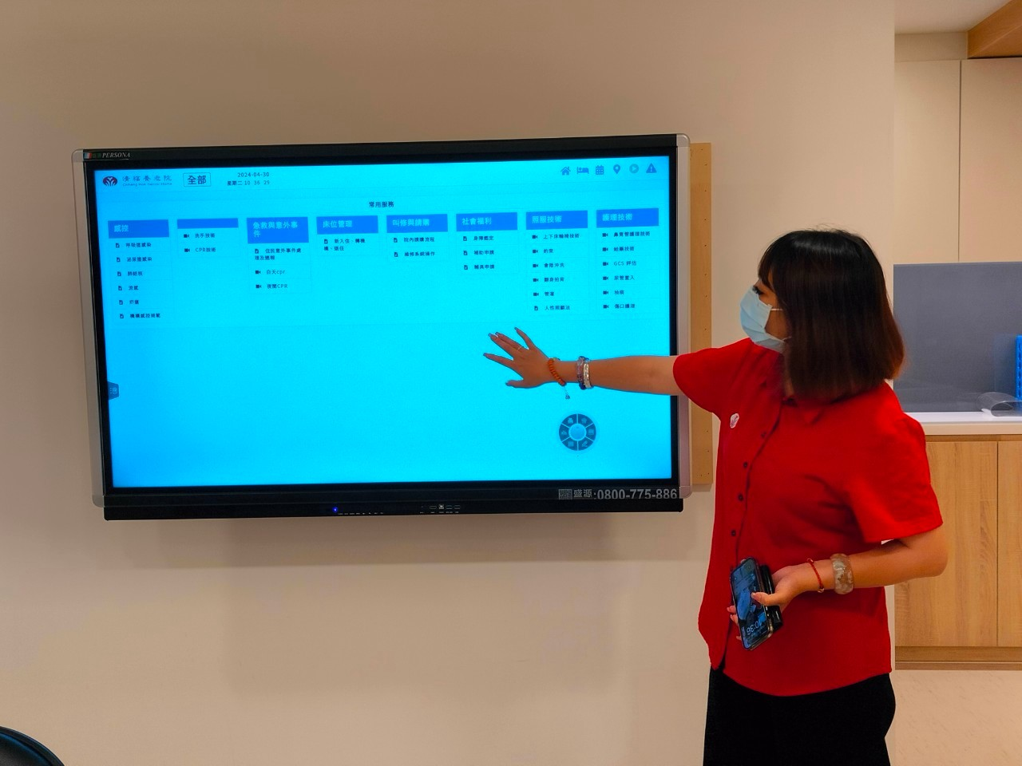  清福一館護理主任介紹智慧白板  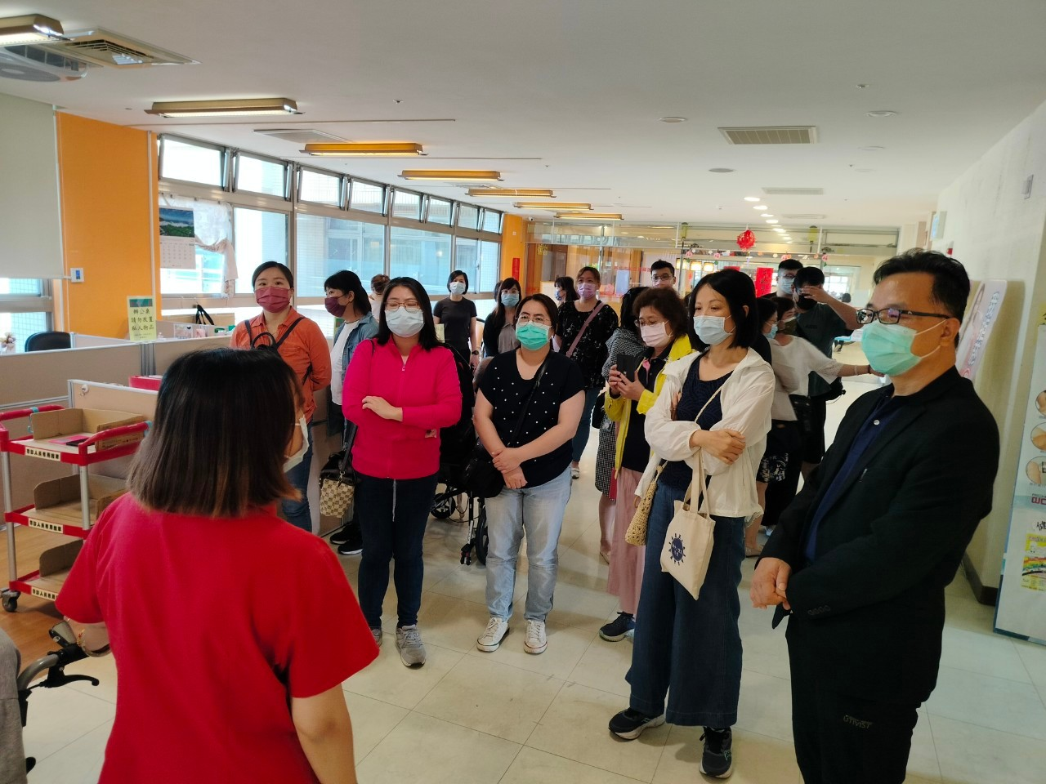  清福醫院參訪  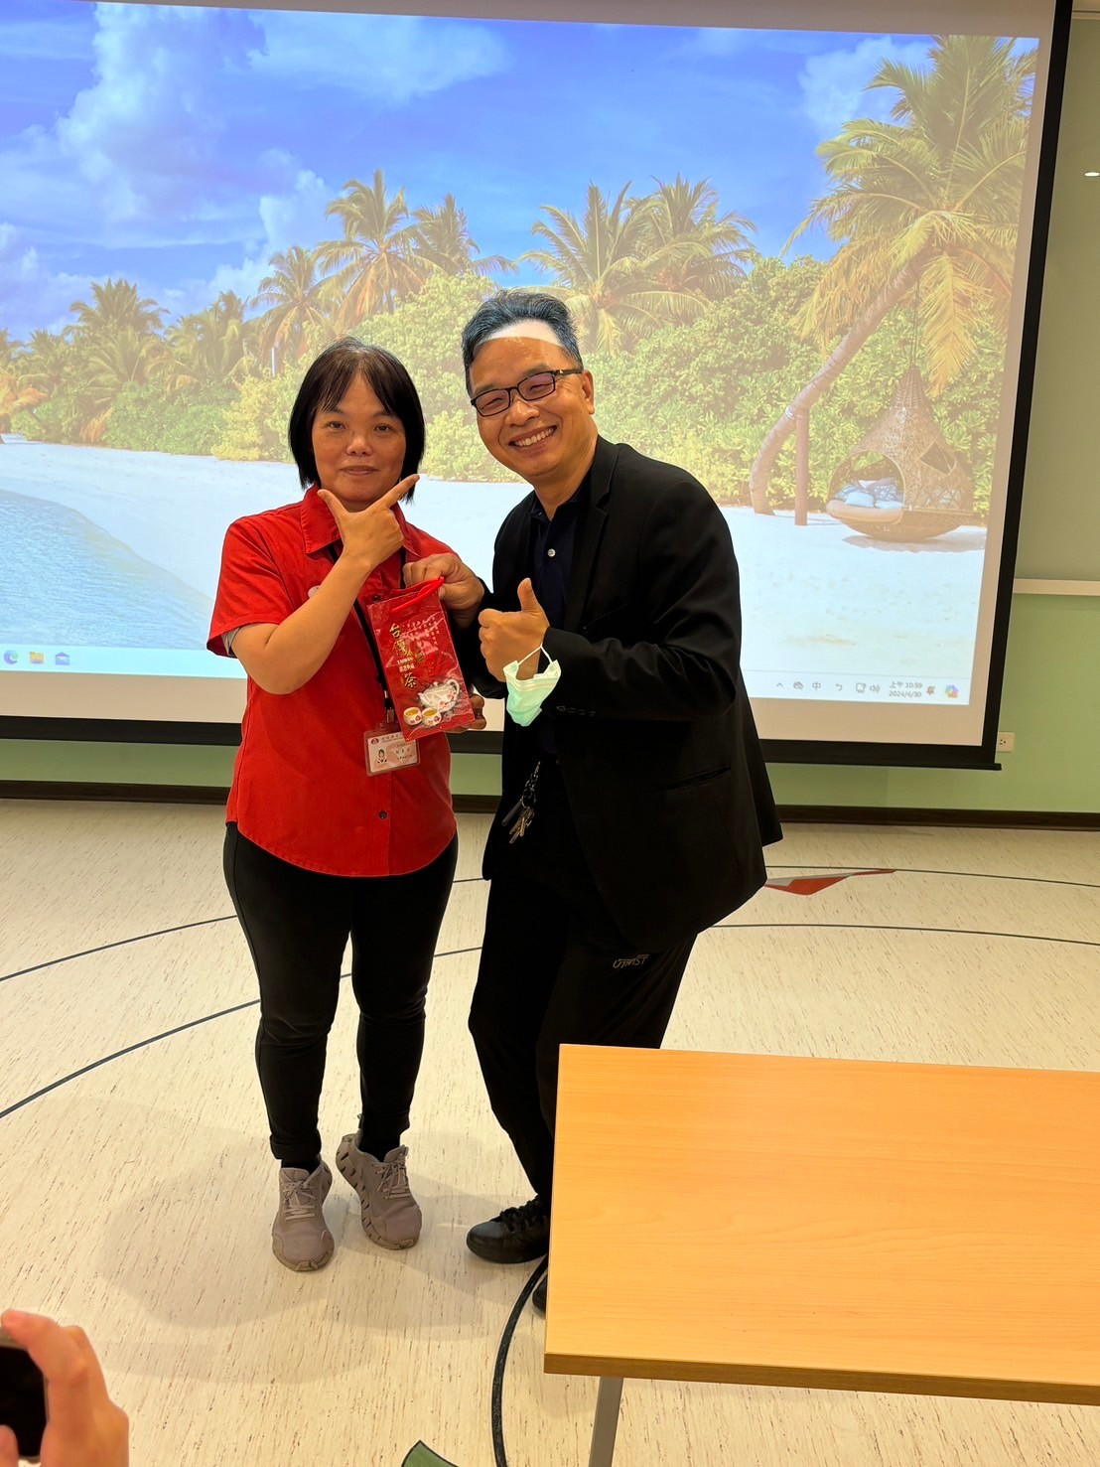  所長代表致謝

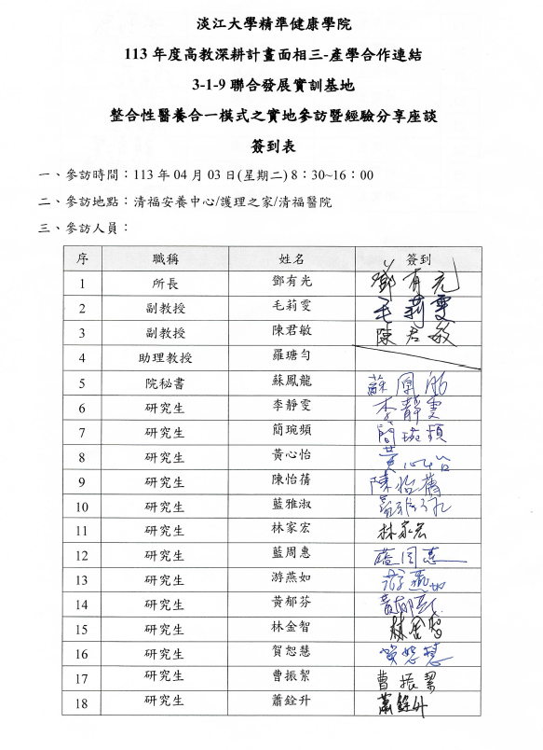
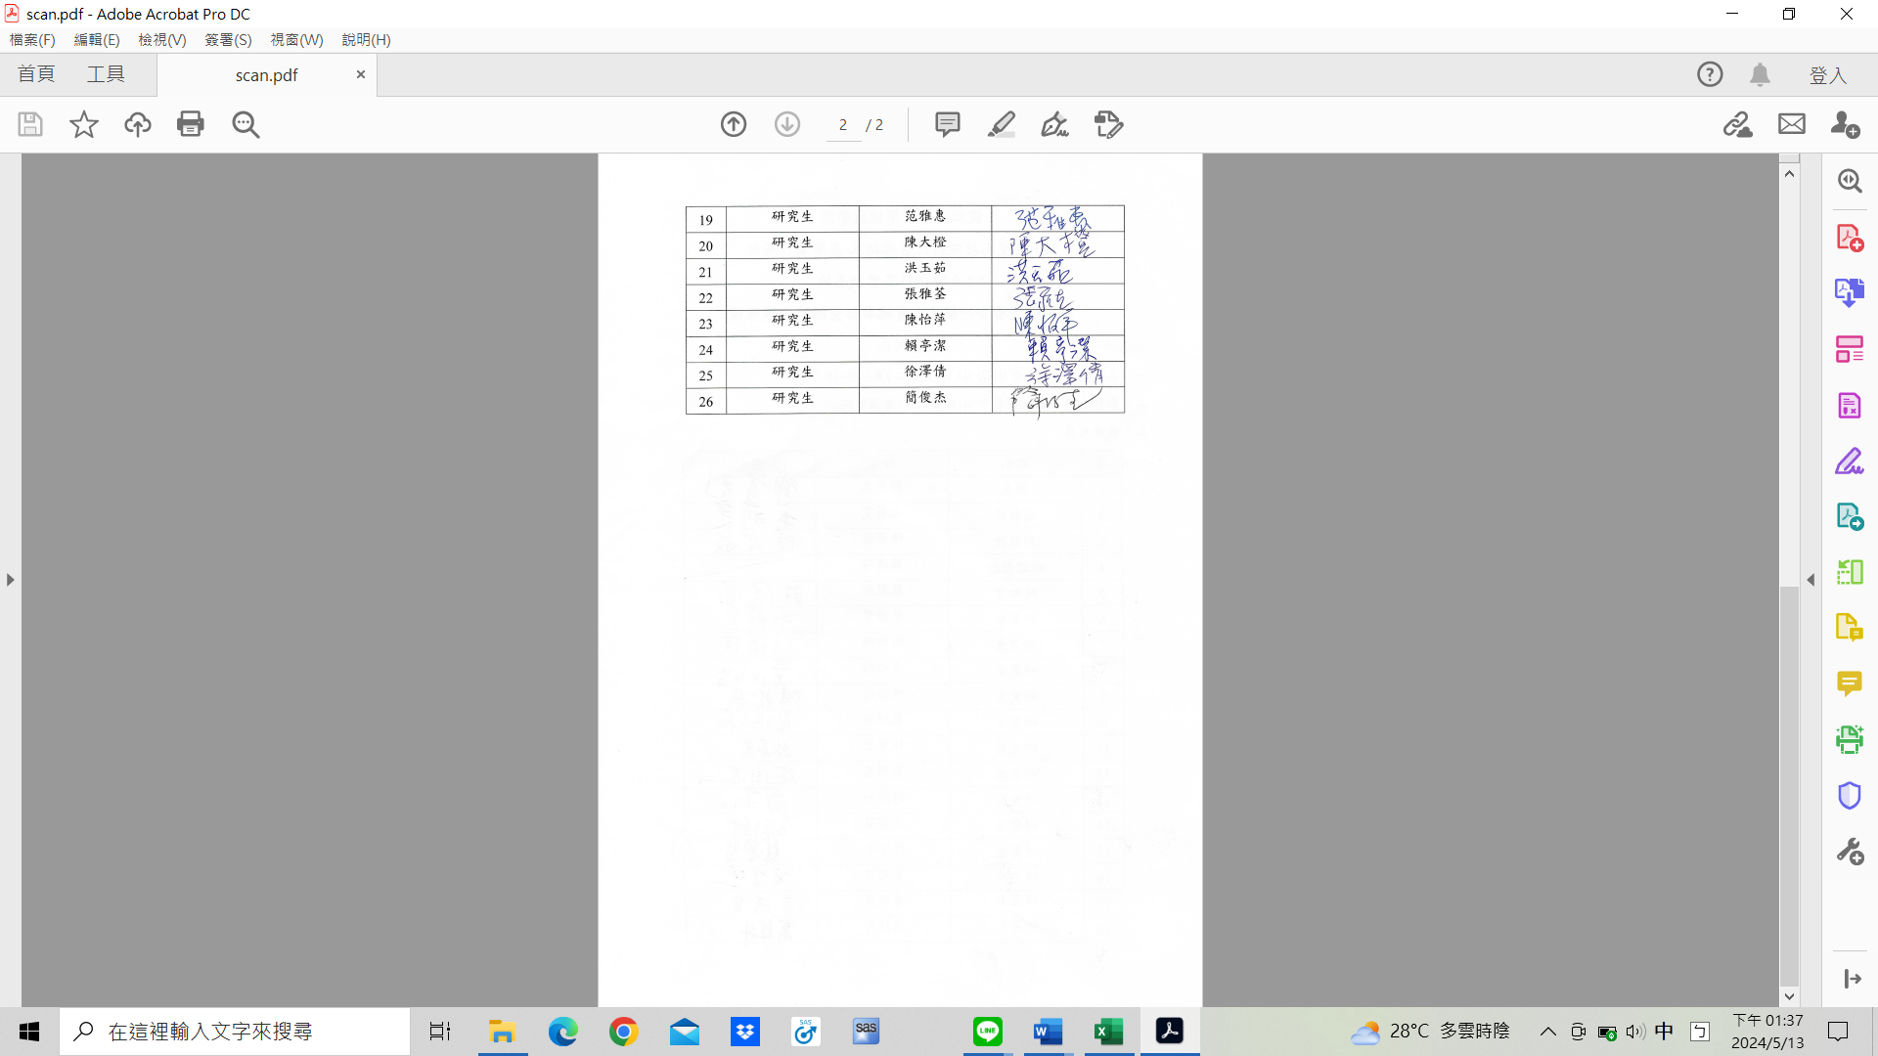
（一）活動內容的滿意度
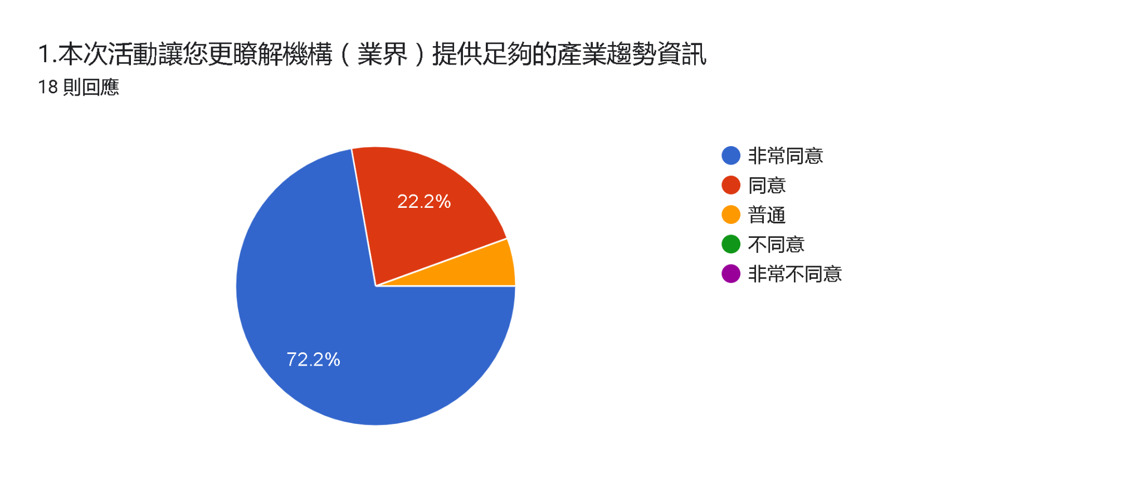
（13 x 5 + 4 x 4 + 1 x 3）/ 18 = 4.66
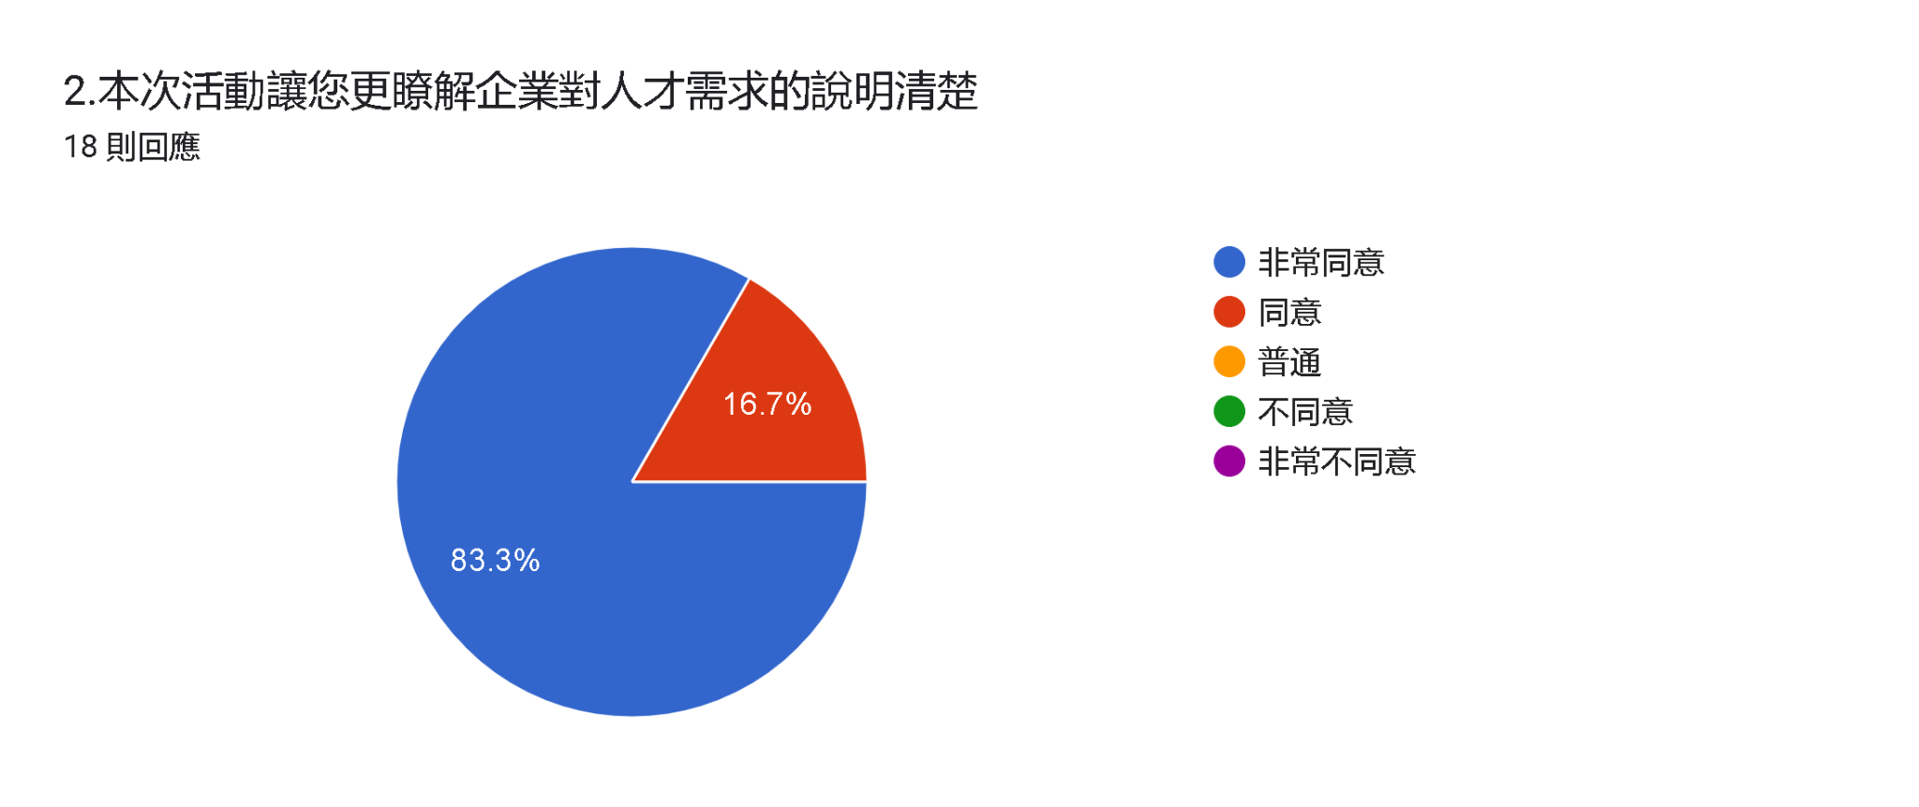
（15 x 5 + 3 x 4）/ 18 = 4.833
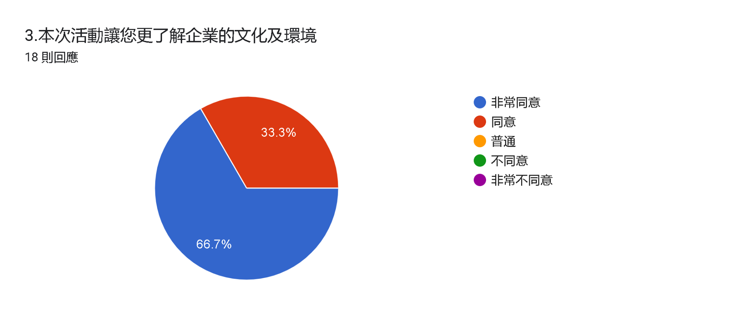
（12 x 5 + 6 x 4 ）/ 18 = 4.66

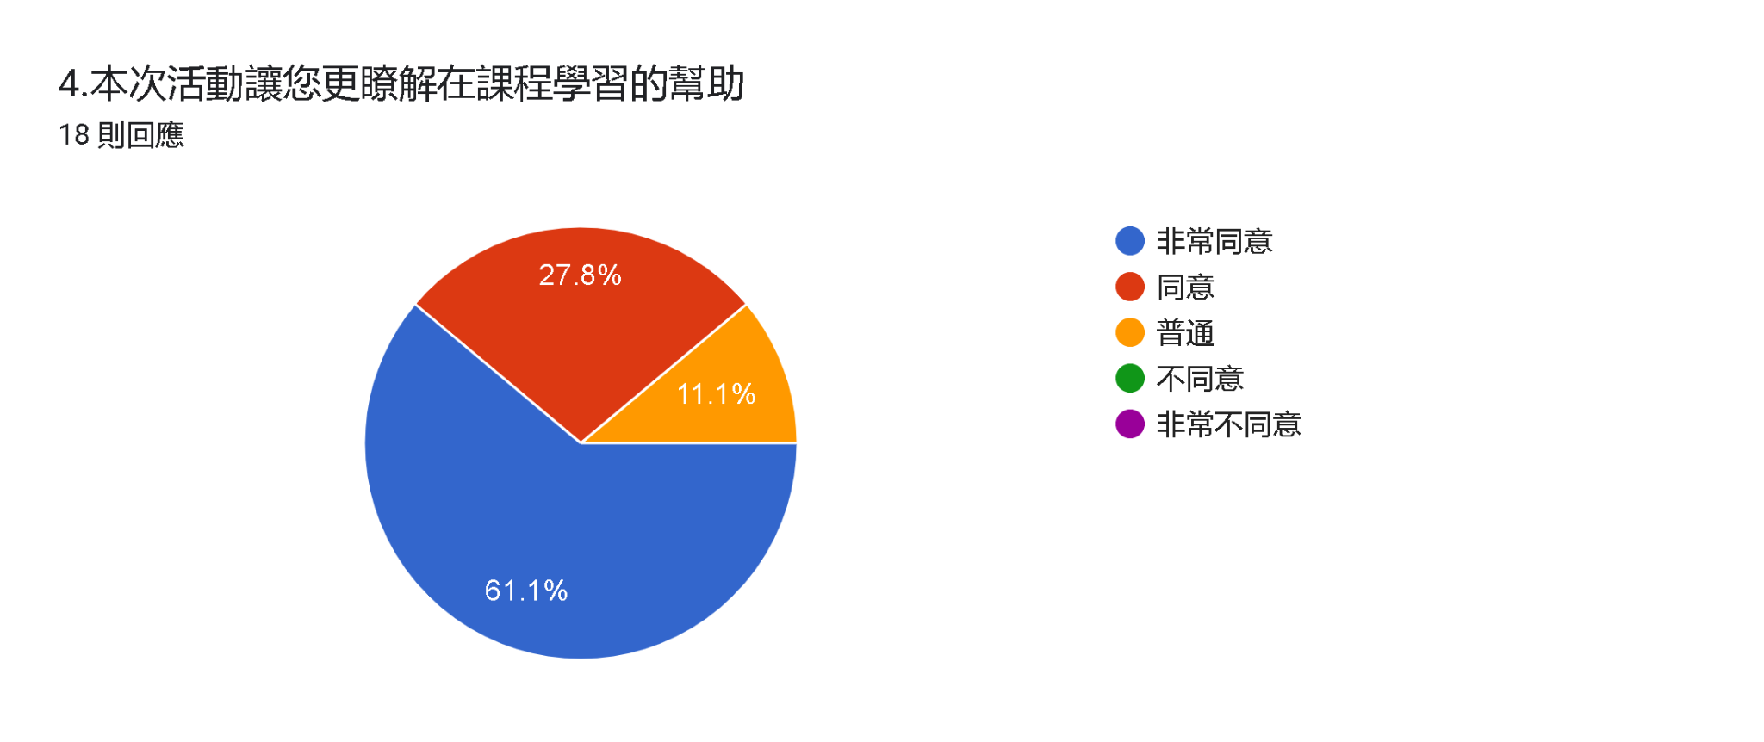
（11 x 5 + 5 x 4 + 2 x 3）/ 18 = 4.5
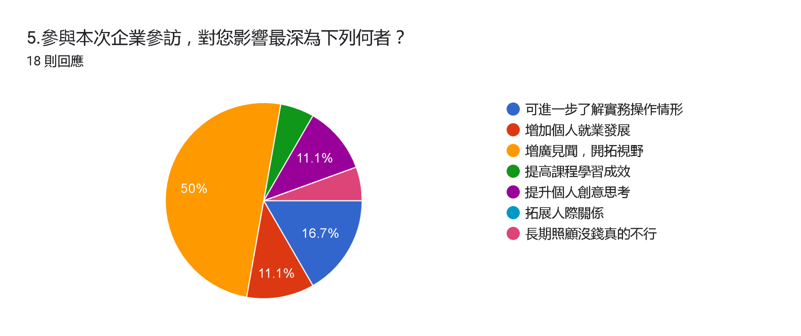
（二）活動整體滿意度
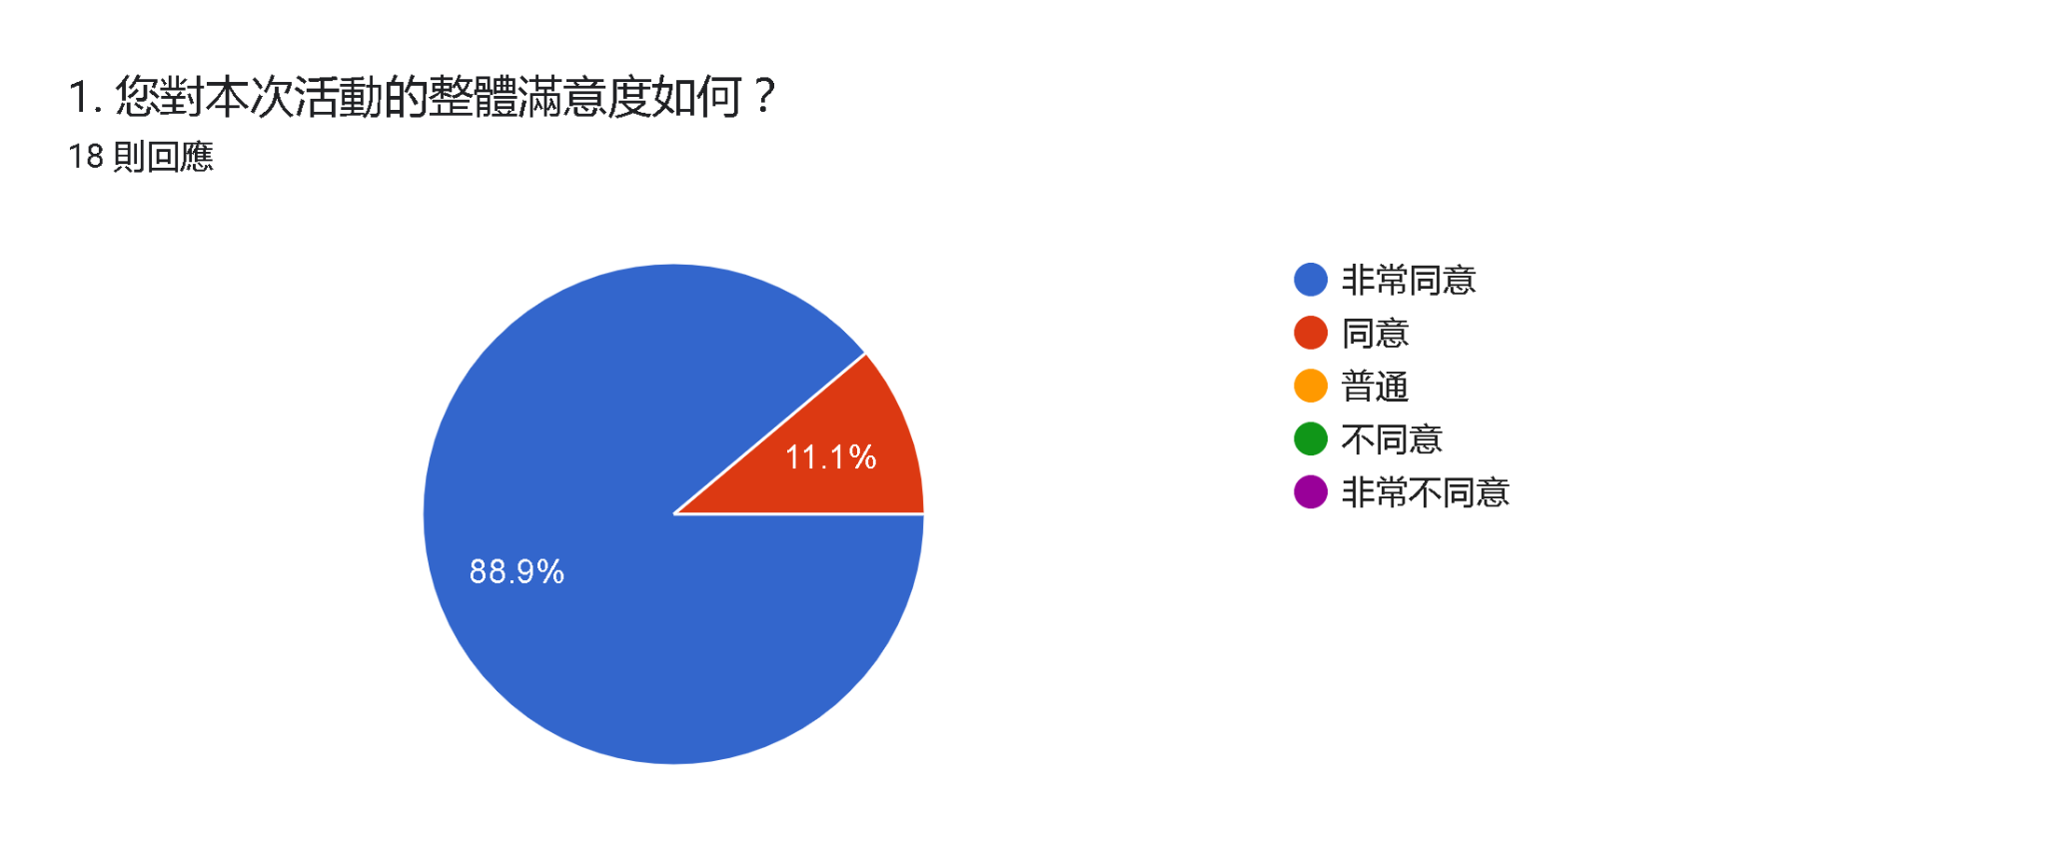
（16 x 5 + 2 x 4 ）/ 18 = 4.88

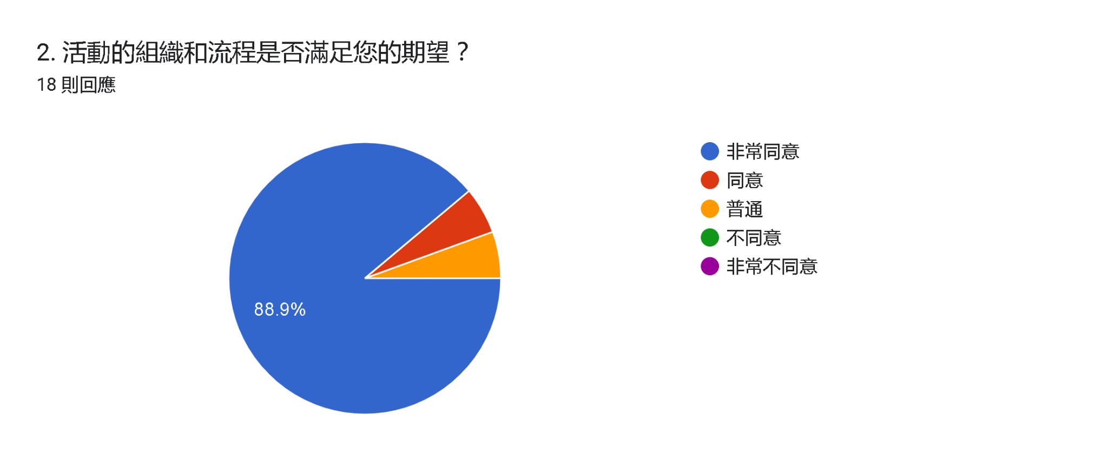
（16 x 5 + 1 x 4 + 1 x 3）/ 18 = 4.83

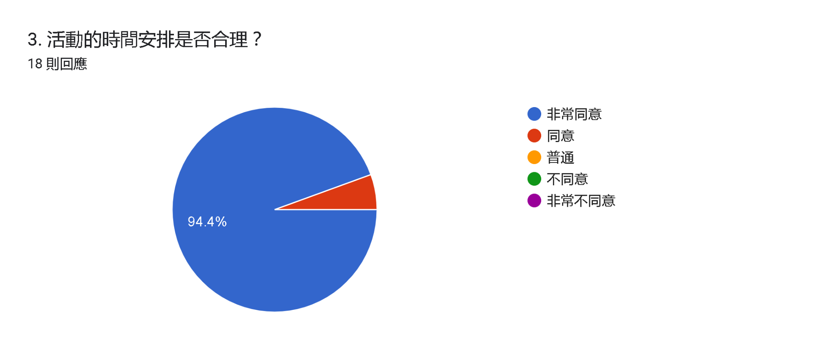
（17 x 5 + 1 x 4）/ 18 = 4.94

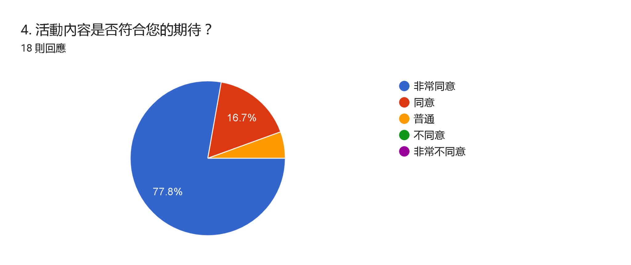
（14 x 5 + 3 x 4 + 1 x 3）/ 18 = 4.72

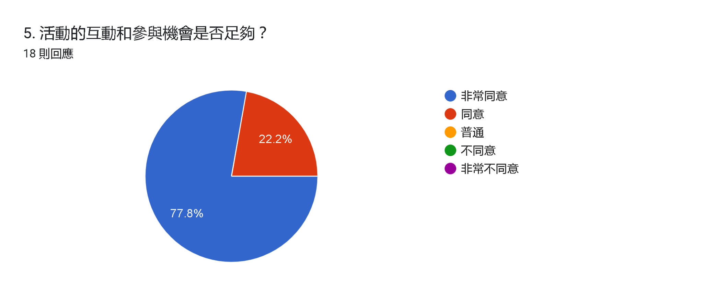
（14 x 5 + 4 x 4 ）/ 18 = 4.77

4.意見


